LABORATORIUM NR | 3 | DATA: | 23.03.2020r.
TEMAT | Konfiguracja interfejsów sieciowych
IMIĘ I NAZWISKO | Jakub Łabendowicz

Cel
Sprawdzenie listy dostępnych interfejsów sieciowych.
Wyniki
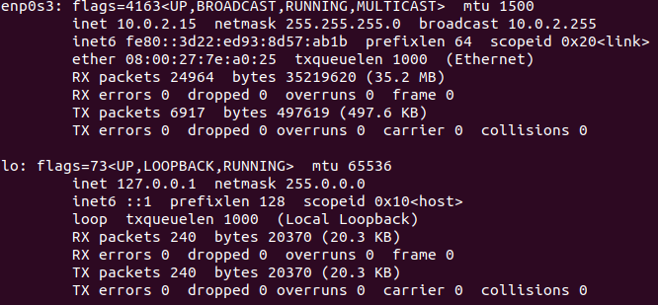
Lista dostępnych interfejsów sieciowych.
Wnioski
Wyświetlane są aktywne interfejsy.

Cel
Konfiguracja interfejsu za pomocą polecenia ifconfig.
Wyniki
Konfiguracja interfejsu za pomocą polecenia ifconfig.
Wnioski
Zmiana interfejsu.

Cel
Wyświetlenie informacji o dostępnych interfejsach sieciowych.
Wyniki
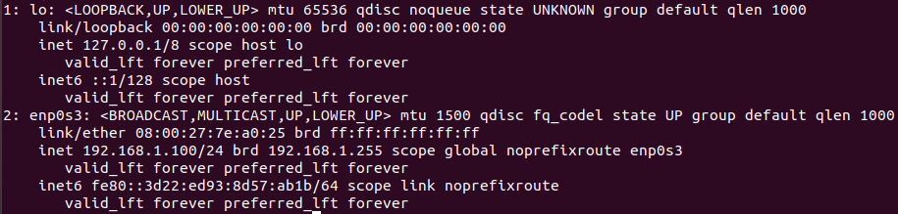
Wyświetlenie informacji o dostępnych interfejsach sieciowych.
Wnioski
Polecenie ifconfig pokazuje aktywne interfejsy, a ip pokazuje wszystkie interfejsy.

Cel
Konfiguracja interfejsu za pomocą polecenia ip.
Wyniki
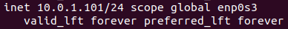
Konfiguracja interfejsu za pomocą polecenia ip.
Wnioski
Dodanie interfejsu.

Cel
Otworzenie pliku konfiguracyjnego w edytorze tekstowym.
Wyniki
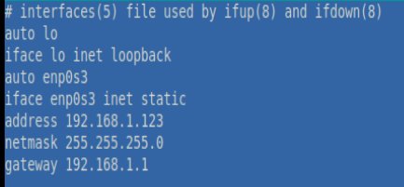
Otworzenie pliku konfiguracyjnego w edytorze tekstowym.
Wnioski
Otwiera pliku konfiguracyjnego w edytorze tekstowym.

Cel
Edycja pliku konfiguracyjnego interfejsów sieciowych.
Wyniki
Edycja pliku konfiguracyjnego interfejsów sieciowych.
Wnioski
Następuje zmiana konfiguracji interfejsów sieciowych.

Cel
Uzyskanie adresu IP z serwera DHCP.
Wyniki
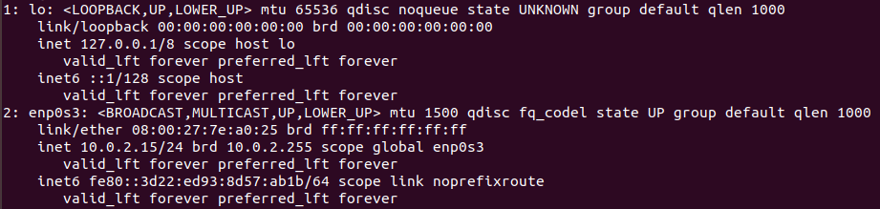
Wyświetlenie informacji o interfejsach sieciowych.
Wnioski
Następuje zwolnienie adresu IP.
Zadanie 2.1
Cel
Wyświetlenie informacji o interfejsach sieciowych.
Wyniki
Wyświetlenie informacji o interfejsach sieciowych.
Wnioski
Wyświetlane są informacje o interfejsach sieciowych.

Zadanie 2.2
Cel
Porównanie informacji o interfejsach sieciowych z danymi z innego komputera.
Wyniki
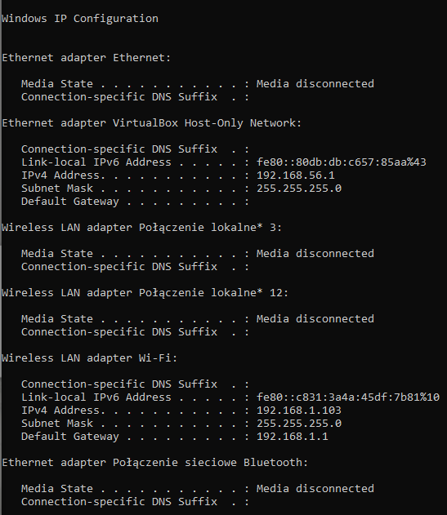
Wyświetlenie informacji o interfejsach sieciowych.
Wnioski
Maska jest taka sama. Adres IP i broadcast jest inny.

Zadanie 2.3
Cel
Ustawienie w pliku interfaces statycznego adresu IP na interfejsie podłączonym do sieci lokalnej.
Wyniki
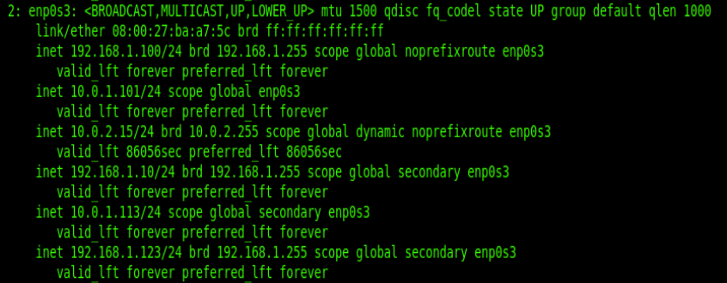
Wyświetlenie informacji o interfejsach sieciowych.
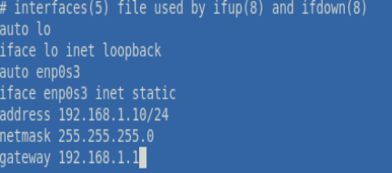
Wyświetlenie informacji o interfejsach sieciowych.
Wnioski
Konfiguracja jest poprawna.

Cel
Sprawdzenie konfiguracji protokołu IP.
Wyniki
Wyświetlenie informacji o interfejsach sieciowych.
Wnioski
Wyświetlane są informacje o konfoguracji protokołu IP.

Cel
Ręczna (statyczna) konfiguracja protokołu IP.
Wyniki
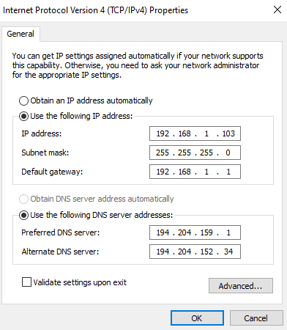
Konfiguracja interfejsu sieciowego.
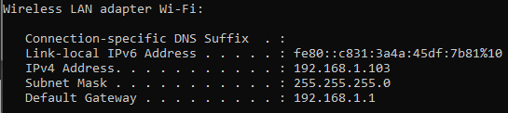
Wyświetlenie informacji o interfejsie sieciowych.
Wnioski
Informacje o protokole IP wyświetlane są według ręcznych ustawień.

Cel
Dodanie drugiego adresu IP do interfejsu sieciowego.
Wyniki
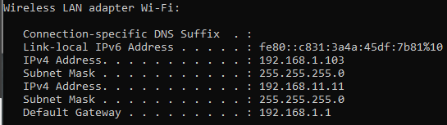
Dodanie drugiego adresu IP do interfejsu sieciowego.
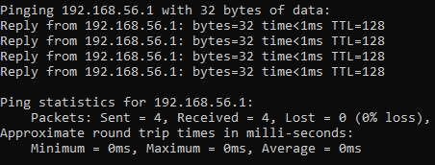
Wyświetlenie informacji o opóźnieniu przesyłu.
Wnioski
Dodanie adresu ip. Sprawdzenie opóźnienia przesyłu.

Cel
Automatyczna (dynamiczna) konfiguracja protokołu IP.
Wyniki
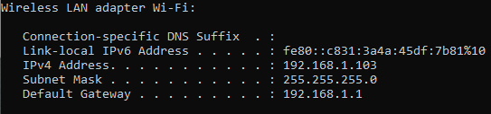
Wynik polecenia ipconfig /release.
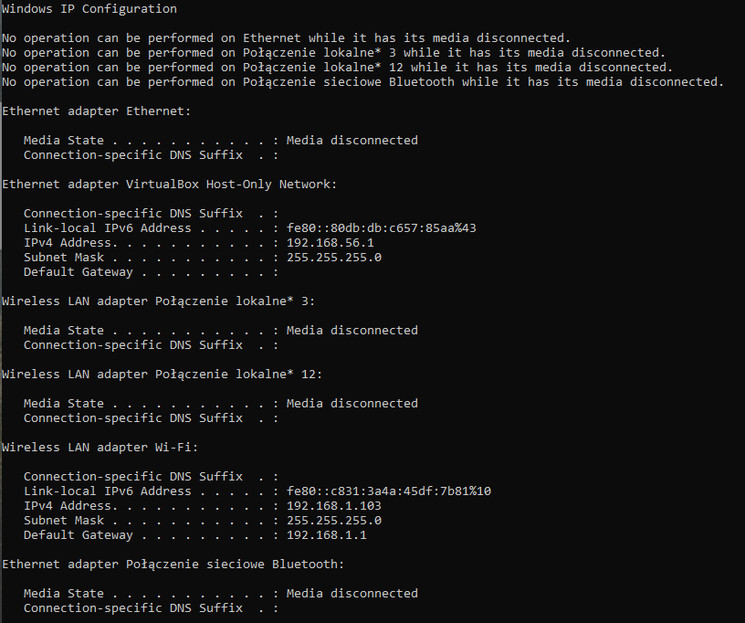
Wynik polecenia ipconfig /renew.
Wnioski
Wróciliśmy do automatycznej konfiguracji protokołu IP.

Zadanie 4.1
Cel
Wyświetlenie informacji o interfejsach sieciowych.
Wyniki
Wyświetlenie informacji o interfejsach sieciowych.
Wnioski
Wyświetlane są informacje o interfejsach sieciowych.

Zadanie 4.2
Cel
Porównanie danych z danymi odczytanymi z drugiego komputera podłączonego do sieci lokalnej lub
danymi maszyny wirtualnej uruchomionej za pomocą VMware Player.
Wyniki
Wyświetlenie informacji o dostępnych interfejsach sieciowych.
Wnioski
Maska jest taka sama. Adres IP i broadcast jest inny.

Zadanie 4.3
Cel
Porównanie adresu MAC i modelu karty sieciowej z danymi odczytanymi z drugiego komputera lub danymi maszyny wirtualnej.
Wyniki
Physical Address: ‎D2-C5-7D-62-02-99
Description: Intel(R) Wireless-AC 9560 160MHz
MAC maszyny wirtualnej: 08:00:27:7e:a0:25
Wnioski

Nie istnieje podobieństwo między adresami MAC urządzenia i maszyny wirtualnej.

Zadanie 4.4
Cel
Sprawdzenie czy drugi komputer podłączony do sieci lokalnej (lub maszyna wirtualna) ma taką samą część
sieciową adresu IP, jak stacja robocza?
Wyniki
Wyświetlenie informacji o interfejsie sieciowym komputera.
Wyświetlenie informacji o interfejsie sieciowym maszyny wirtualnej.
Wnioski

Część sieciowa jest taka sama.

Zadanie 4.5
Cel
Na podstawie analizy danych odpowiedz na pytania.
Wnioski
- Komputery nie mogą się komunikować.
- Komputery 1 i 2 znajdują się w tej samej sieci, komputer 3 znajduje się w innej sieci.
- W drugim komputerze należy ustawić maskę z końcówką 255.0, a w trzecim adres z początkiem 172.16.36.

